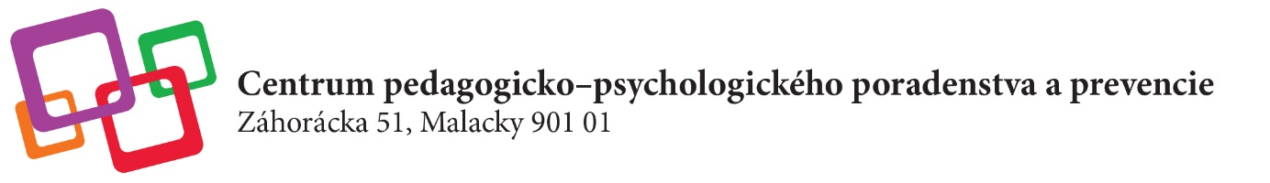

Vážení rodičia predškolákov,

vzhľadom na aktuálnu situáciu je málo pravdepodobné, že tento školský rok budeme realizovať plošné orientačné vyšetrenie školskej pripravenosti detí navštevujúcich predškolský ročník.

Ak si nie ste istí, či by vaše dieťa malo v septembri nastúpiť do školy, prípadne pani učiteľky odporúčajú, aby vaše dieťa ešte navštevovalo jeden rok materskú školu, postup je nasledovný:
-napíšte správu, že máte záujem o vyšetrenie školskej pripravenosti vášho dieťaťa na mailovú adresu nášho centra: pppmalacky@gmail.com
-dostanete odpoveď s dotazníkom, ktorý treba vyplniť a doručiť naspäť
-po tom, ako budeme pracovať priamo s deťmi, vás budeme kontaktovať a dohodneme si termín vyšetrenia
-ak CPPPaP odporučí, aby vaše dieťa pokračovalo v plnení povinného predškolského vzdelávania, potrebujete aj písomný súhlas všeobecného lekára pre deti a dorast
-písomný súhlas z centra, písomný súhlas lekárky a vašu žiadosť o pokračovanie povinného predškolského vzdelávania je potrebné odovzdať materskej škole, ktorú dieťa navštevuje
-ak nemáte záujem, aby dieťa nastúpilo v septembri do školy a zároveň ani, aby dieťa navštevovalo kmeňovú materskú školu, je potrebné požiadať vedenie materskej školy o povolenie individuálneho vzdelávania dieťaťa, bližšie informácie vám v tomto prípade poskytne materská škola, prípadne naše centrum

-psychologické vyšetrenie školskej pripravenosti nie je povinné, ak máte šikovné dieťa, ktoré je pripravené na vstup do školy, nie je dôvod zaťažovať ho zbytočným vyšetrením, v septembri podľa školského zákona nastúpi do školy
-ak si nie ste istí, odporúčame spýtať sa pani učiteľky, či je potrebné, aby vaše dieťa bolo vyšetrené

Ak potrebujete bližšie informácie, nie ste si istí, či máte žiadať o individuálne vyšetrenie školskej pripravenosti, kontaktujte nás na mailovú adresu: pppmalacky@gmail.com

